- Kluonas, Šalia sklypo Palaukojos g. 5, Palaukojos k., Ignalinos r. sav., koordinatės – X: 6133263, Y: 634646
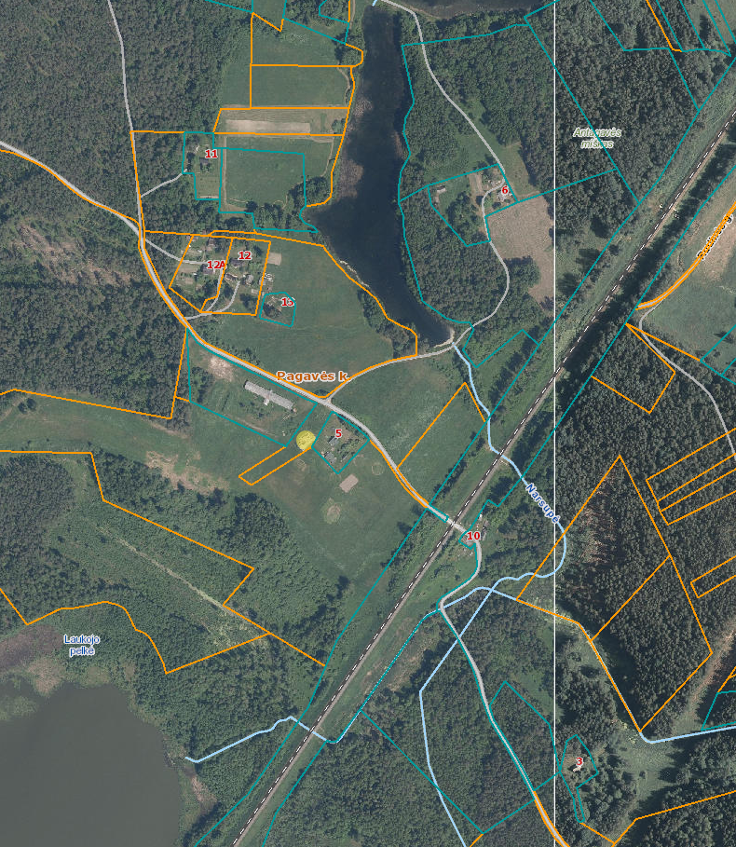

- Lieptas, Vaišniūnų k., Ignalinos sen., Ignalinos r. sav., koordinatės – X: 6140595,Y: 631918
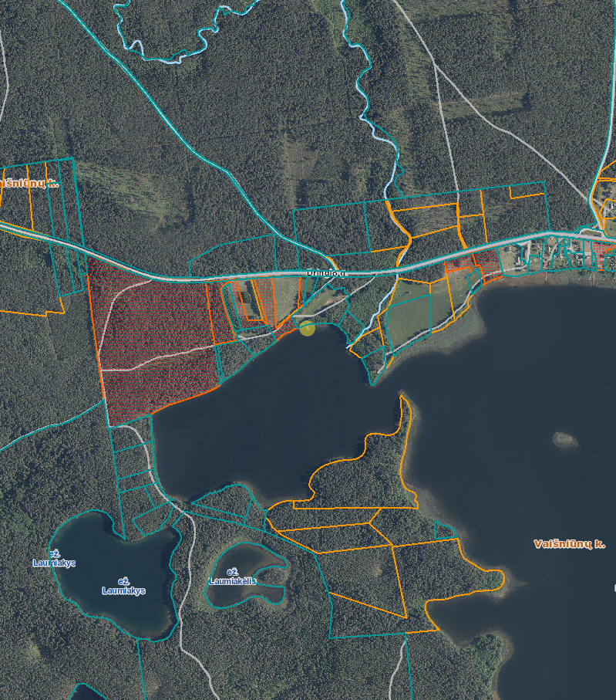

- Kluonas, Burkolų k., Ignalinos sen., Ignalinos r. sav., koordinatės – X: 6129251, Y: 643442


